绿色公共建筑现场观摩会

会 议 指 南

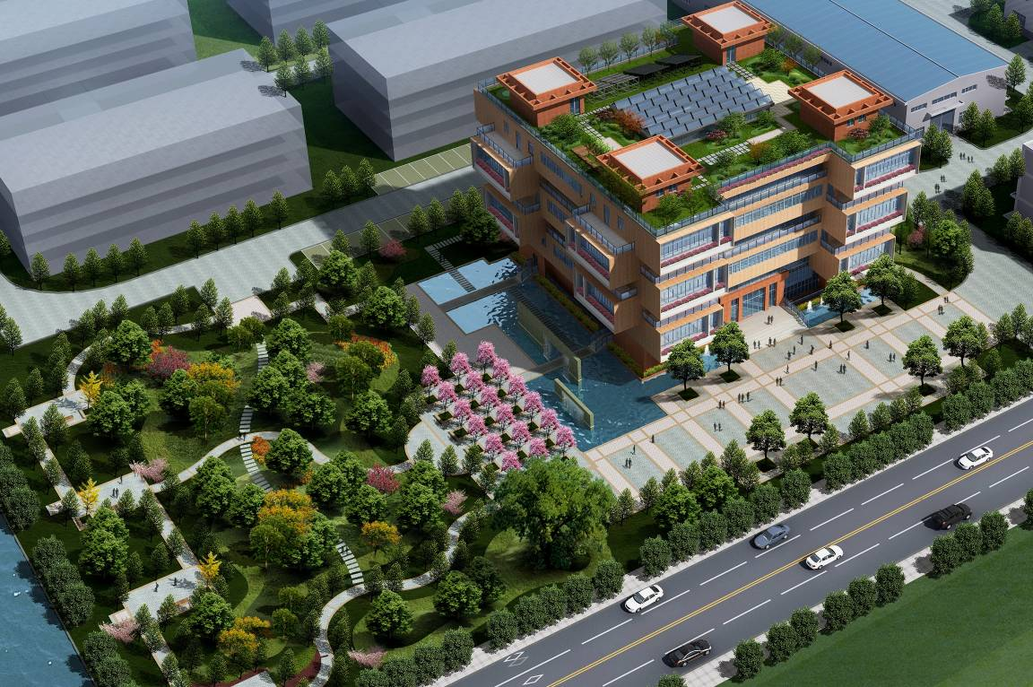

福建省住房和城乡建设厅
二〇一五年五月十四日
会议说明

一、会议资料：为倡导绿色环保理念，本次会议不印刷纸质材料，会议资料将通过微信公众号“福建宜居环境建设”发送。操作步骤如下：

方式一：进入微信→点击“添加朋友”→点击“公众号”→搜索“福建宜居环境建设”或“fjyjjs”→点击“关注”。


方式二：进入微信 扫一扫

二、会议时间：2015年5月14日－15日，请于5月14日下午2：30前报到。
三、会议地点：福州龙峰宾馆
四、按八项规定有关要求，会务组织和接待工作从简，参会公职人员住宿按标准间安排。

绿色公共建筑现场观摩会议程（一）
（时间：2015年5月14日下午）

时 间 | 会议内容 | 主持人
14:30以前 | 报到（地点：福州龙峰宾馆一楼大堂） | /
14:45-16:00 | 1、领导致辞  福建省住房和城乡建设厅 林瑞良副厅长 | 陈义雄
14:45-16:00 | 2、福建省绿色建筑政策、适宜技术讲座  主讲人：省建筑科学研究院 王云新教授级高工 | 陈义雄
14:45-16:00 | 3、福建农林大学节约型校园节能改造项目  主讲人：福建省农林大学后勤处 方桂春副处长 | 陈义雄
14:45-16:00 | 4、福州市规划设计研究院创意设计产业楼  主讲人：福州市规划院 阙平高级建筑师 | 陈义雄
16:00-16:10 | 休息 | /
16:10-17:00 | 5、福建省绿色与低能耗建筑综合示范楼  主讲人：省建筑科学研究院 张志昆博士 | 陈义雄
16:10-17:00 | 6、福州市东部新城商务办公区水源热泵项目  主讲人：省建筑设计研究院 肖剑仁教授级高工 | 陈义雄
17:30-18:30 | 晚餐 | /

备注：1、会议地点：福州龙峰宾馆一楼龙汇厅
2、午餐、晚餐：福州龙峰宾馆二楼龙凤厅
绿色公共建筑现场观摩会议程（二）
（时间：2015年5月15日上午）

组别 | 参观项目 | 参观人员
第一组  （时间8:00-11:30） | 1、福州市东部新城商务办公区水源热泵项目 | 省发改委  省经信委  省财政厅  重点项目业主  房地产开发商  媒体记者
第一组  （时间8:00-11:30） | 2、福州市规划设计研究院创意设计产业楼 | 省发改委  省经信委  省财政厅  重点项目业主  房地产开发商  媒体记者
组别 | 参观项目 | 参观人员
第二组  （时间8：00-11:30） | 1、福建农林大学节约型校园节能改造项目 | 省教育厅  省机关事务管理局  建设行政主管部门  教育系统
第二组  （时间8：00-11:30） | 2、福建省绿色与低能耗建筑综合示范楼 | 省教育厅  省机关事务管理局  建设行政主管部门  教育系统
12:00-12:40 | 午餐
备 注意 1、乘车地点：15日上午8点整在龙峰宾馆停车场统一乘车
2、午餐：统一乘车返回福州龙峰宾馆二楼龙凤厅用餐

绿色公共建筑现场观摩会参观路线
（2015年5月15日上午）
第一组
（一）福州市东部新城商务办公区水源热泵项目
1.参观路线：8号楼门前→地下通道→花海公园外（参观水源热泵取水泵井、取水口）→地下通道→3、4号楼地下室（参观水源热泵空调主机房、水源热泵水处理机房）
2.现场讲解员：肖剑仁
3.观摩时长：约45分钟
（二）福州市规划设计研究院创意设计产业楼
1.参观路线：办公楼南侧入口（参观外遮阳系统）→办公楼主门厅（参观中庭及两侧内庭院，采光顶棚）→一层（参观智能化控制中心）→东侧（参观下沉式庭院）→负一层（参观雨水收集系统）→6楼(参观直饮水系统、外墙Low-E中空玻璃、外墙热镜中空玻璃、外墙南侧水平翼型智能化遮阳系统等)→7楼（参观屋面绿化系统、屋面TMD减震系统、太阳能热水供应系统）
2.现场讲解员：卓遥等各专业设计师
3.观摩时长：约60分钟

第二组
（一）福建农林大学节约型校园节能改造项目
1.参观路线：福建农林大学后勤综合楼（参观能源监管平台）→逸夫图书馆（参观水、照明、电梯等节能改造）
2.现场讲解员：方桂春、郑奕、廖文全
3.观摩时长：约60分钟
（二）福建省绿色与低能耗建筑综合示范楼
1.参观路线：北门（参观透水砖、雨水收集池、绿化节水喷灌等）→大厅（参观中庭大开窗、竹木地板）→地下一层（参观东西向采光井、东北向和西南向光导管、水源多联机空调系统）→东北角楼梯（参观各层楼梯间节能砌块体墙体、自流平地面）→屋顶（参观太阳能集热器、光伏发电等）→西北角楼梯（参观中空内置百叶遮阳、电动垂直卷帘、斜伸臂遮阳帘）→南门（参观植草砖、透水砖、透水混凝土应用）
2.现场讲解员：张志昆、胡达明、皮魁升
3.观摩时长：约50分钟

会议须知
- 会议期间请注意安全；
- 洒店退房时间为14：00以前；
- 如需帮助，请联系会务人员：
林凌翔：15259378023 林晓惠：15980215933
张富城：13459209166

